贵州省教育费附加等二十项非税收入退费流程（试行）

目 录
一、退费流程适用费种及退费类型 - 2 -
（一）税务部门单独办理退费项目 - 2 -
（二）税务部门与外部门协同办理退费项目 - 2 -
二、费种与流程对应表 - 3 -
三、退费流程 - 5 -
四、退费流程依据文号 - 17 -
五、退（抵）费申请表 - 19 -

一、退费流程适用费种及退费类型

（一）税务部门单独办理退费项目
包括以下三个子项，均按照流程一办理退费。
1.全口径类退费项目。适用于教育费附加、地方教育附加、文化事业建设费、废弃电子产品处理基金的误收误缴、政策性减免退费；
2.误收误缴类退费项目。适用于免税商品特许经营费、水土保持补偿费、防空地下室易地建设费、排污权出让收入、土地闲置费、生活垃圾处理费的误收误缴退费；
3.误收误缴及汇算清缴类退费项目。适用于国家重大水利工程建设基金、可再生能源发展基金、大中型水库移民后期扶持基金、跨省际大中型水库库区基金、地方水库移民扶持基金的误收误缴及汇算清缴退费。
- 税务部门与外部门协同办理退费项目

包括以下两个子项。

1.行业主管部门受理，税务部门审核项目。按照流程二办理退费。适用于残疾人就业保障金的多征、误征等技术性差错以及减免情况需要退付资金的退费。

2.税务部门受理，行业主管部门审核项目。分费种按下列流程办理退费：
流程三：适用于国有土地使用权出让收入和矿产资源专项收入中征收品目为探矿权采矿权使用费的误收误缴退费。
流程四：适用于森林植被恢复费和草原植被恢复费所有情形的退费。
流程五：适用于矿产资源专项收入中征收品目为矿业权出让收益的误收误缴退费。

二、费种与流程对应表
流程  费种 |  | 流程一 | 流程二 | 流程三 | 流程四 | 流程五
教育费附加 |  | √
地方教育附加 |  | √
文化事业建设费 |  | √
废弃电子产品处理基金 |  | √
免税商品特许经营费 |  | √
水土保持补偿费 |  | √
防空地下室易地建设费 |  | √
排污权出让收入 |  | √
土地闲置费 |  | √
生活垃圾处理费 |  | √
国家重大水利工程建设基金 |  | √
可再生能源发展基金 |  | √
大中型水库移民后期扶持基金 |  | √
跨省际大中型水库库区基金 |  | √
地方水库移民扶持基金 |  | √
残疾人就业保障金 |  |  | √
矿产资源专项收入 | 探矿权采矿权使用费 |  |  | √
矿产资源专项收入 | 矿业权出让收益 |  |  |  |  | √
国有土地使用权出让收入 |  |  |  | √
森林植被恢复费 |  |  |  |  | √
草原植被恢复费 |  |  |  |  | √

三、退费流程

流程一：
【适用范围】及【业务概述】
1.适用于教育费附加、地方教育附加、文化事业建设费、废弃电子产品处理基金的误收误缴、政策性减免退费。
因缴费人误缴、税务部门误收需要退费的，以及经批准符合政策规定可以享受减免的费款，由缴费人向主管税务部门提出退费申请，经主管税务部门审核后，办理退付手续，人民银行根据规定予以办理退费手续。
2.适用于免税商品特许经营费、水土保持补偿费、防空地下室易地建设费、排污权出让收入、土地闲置费、生活垃圾处理费的误收误缴退费。
因缴费人误缴、税务部门误收需要退费的（财政部门已经授权），由缴费人向主管税务部门提出退费申请，经主管税务部门审核后，办理退付手续，人民银行根据规定予以办理退费手续。
3.适用于国家重大水利工程建设基金、可再生能源发展基金、大中型水库移民后期扶持基金、跨省际大中型水库库区基金、地方水库移民扶持基金的误收误缴及汇算清缴退费。
因缴费人误缴、税务部门误收及汇算清缴需要退费的（财政部门已经授权），由缴费人向主管税务部门提出退费申请，经主管税务部门审核后，办理退付手续，人民银行根据规定予以办理退费手续。

【资料清单】

报送资料清单
序号 | 报送资料名称 | 必报 | 条件报送 | 归档 | 查验 | 代保管 | 核销
1 | 《退（抵）费申请表》 | √ |  | √
2 | 完税费（缴款）凭证复印件 | √ |  | √
3 | 税务机关认可的其他记载应退税款内容的资料 | √ |  | √
4 | 由于特殊情况不能退至缴费人、扣缴义务人（文化事业建设费）、代征国家重大水利工程建设基金等电力基金的电网企业原缴款账户的书面说明，相关证明资料，和指定接受退税的其他账户及接受退税单位（人）名称的资料 | √ |  | √

【办理规范】
退费流程如下所示：

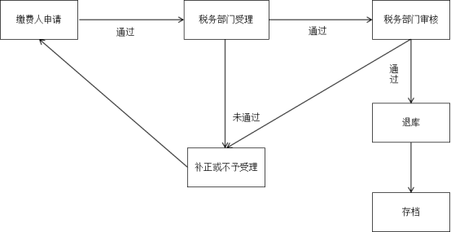

流程二：
【适用范围】
适用于残疾人保障金的多征、误征等技术性差错以及减免情况的退费。
【业务概述】
在残疾人保障金征收过程中出现多征、误征等技术性差错以及减免情况需要退付资金的，由原缴款单位向所在地残疾人联合会提出书面申请并经审核通过后，将相关资料提交所在地主管税务机关开具退费凭证，交同级人民银行国库部门办理退费。主管税务机关办理退费结束后将相关情况书面反馈同级残联部门。

【资料清单】

报送资料清单
序号 | 报送资料名称 | 必报 | 条件报送 | 归档 | 查验 | 代保管 | 核销
1 | 《退（抵）费申请表》 | √ |  | √
2 | 完税费（缴款）凭证复印件 | √ |  | √
3 | 税务机关认可的其他记载应退税款内容的资料 | √ |  | √
4 | 由于特殊情况不能退至缴费人原缴款账户的书面说明，相关证明资料，和指定接受退税的其他账户及接受退税单位（人）名称的资料 | √ |  | √

【办理规范】
退费流程如下所示：
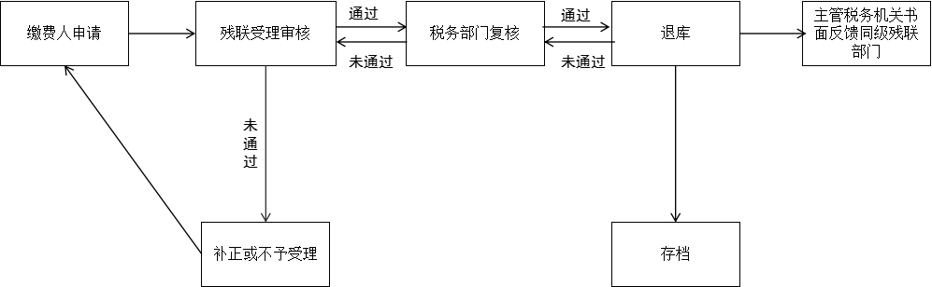

流程三：
【适用范围】
适用于国有土地使用权出让收入和矿产资源专项收入中征收品目为探矿权采矿权使用费的误收误缴退费。
【业务概述】
因缴费人误缴、税务部门误收需要退费的，由缴费人向主管税务机关提出退费申请。税务部门应在收到申请2个工作日内完成审核，并向同级自然资源部门递交退费审批资料；自然资源部门复核同意，将退费审批资料转同级财政部门再核；财政部门复核同意后，将退费审批资料传递至主管税务机关。税务部门应在收到财政部门复核同意后3个工作日内开具收入退还书，同时将退费审批资料一并传至人民银行，由人民银行按规定办理退付手续。其他情形需要退费的，由自然资源和财政部门按规定办理退付。经审查不符合退费要求的，由受理部门一次性告知缴费人不予退还原因。中央级探矿权采矿权使用费退费流程按财政部要求执行。
【资料清单】

报送资料清单
序号 | 报送资料名称 | 必报 | 条件报送 | 归档 | 查验 | 代保管 | 核销
1 | 《退（抵）费申请表》 | √ |  | √
2 | 中央非税收入统一票据（电子）复印件 | √ |  | √
3 | 税务机关认可的其他记载应退税款内容的资料 | √ |  | √
4 | 由于特殊情况不能退至缴费人原缴款账户的书面说明，相关证明资料，和指定接受退税的其他账户及接受退税单位（人）名称的资料 | √ |  | √
5 | 误收误缴的情况说明 | √ |  | √
6 | 审批部门根据工作需要，要求提供的其他材料 | √ |  | √

【办理规范】
退费流程如下所示：
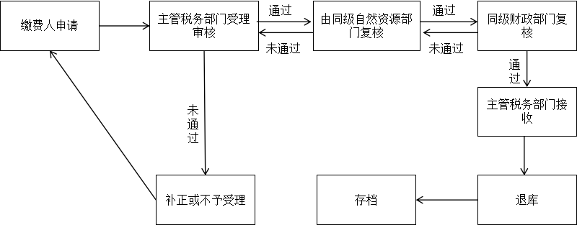

流程四：
【适用范围】
适用于森林植被恢复费和草原植被恢复费所有情形的退费。
【业务概述】
缴费人需要退费的，由缴费人向主管税务机关提出退费申请。主管税务机关受理后应在2个工作日内完成初核，向相关林业部门（即出具“贵州省森林植被恢复费、草原植被恢复费缴款通知单”的林业部门）递交退费审批资料；林业部门复核同意，将退费审批资料转相关财政部门(与林业部门同级的财政部门)三核；财政部门三核同意后，将退费审批资料传递税务部门（退费审批资料由税务部门内部传递）。主管税务机关应在收到财政部门核准同意后3个工作日内开具收入退还书，同时将退费审批资料一并传至人民银行，由人民银行按规定办理退付手续。经审查不符合退费要求的，由受理部门告知缴费人不予退还原因。
退费审批资料由税务部门内部传递：出具缴款通知单为省林业部门的，则由主管税务机关将退费审批资料直接报送省税务局，由省税务局传递给省林业部门；出具缴款通知单为市州林业部门的，则由主管税务机关将退费审批资料报送市州税务局，由市州税务局传递给市州林业部门；出具缴款通知单为县区林业部门的，由主管税务机关自行传递。

【资料清单】

报送资料清单
序号 | 报送资料名称 | 必报 | 条件报送 | 归档 |  | 查验 | 代保管 | 核销
1 | 《退（抵）费申请表》 | √ |  | √
2 | 中央非税收入统一票据（电子）复印件 | √ |  | √
3 | 税务机关认可的其他记载应退税款内容的资料 | √ |  | √
4 | 由于特殊情况不能退至缴费人原缴款账户的书面说明，相关证明资料，和指定接受退税的其他账户及接受退税单位（人）名称的资料 | √ |  | √
5 | 审批部门根据工作需要，要求提供的其他材料 | √ |  | √

【办理规范】
退费流程如下所示：
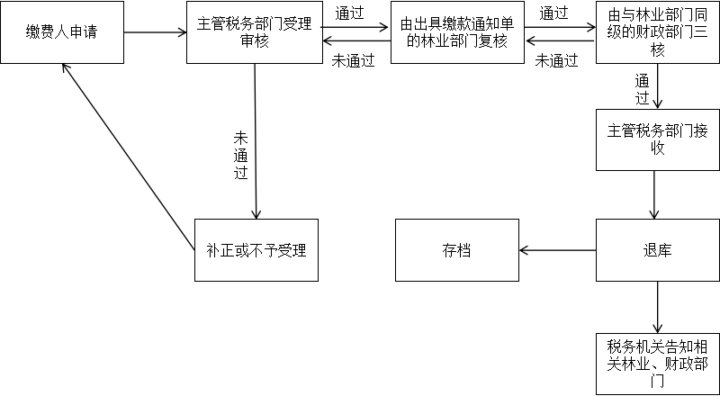

流程五：
【适用范围】
适用于矿产资源专项收入中征收品目为矿业权出让收益的误收误缴退费。
【业务概述】
因缴费人误缴、税务部门误收需要退费的，由缴费人向主管税务部门申请办理，税务部门经严格审核并商有关财政部门、自然资源部门复核同意后，由主管税务机关按规定办理退付手续；其他情形需要退费的，由缴费人向财政部门和自然资源部门申请办理。有关财政部门、自然资源部门应按县、市、省三级自下而上逐级报批。涉及中央分成部分退费的，应由省级财政部门、自然资源部门向财政部贵州监管局提出申请。
矿业权出让收益都涉及中央分成退费，主管税务机关受理后，财政部门、自然资源部门应县市省逐级报批，省市县三级财政部门、自然资源部门审核同意后，报送财政部贵州监管局审核，审核同意后，主管税务机关退费。

【资料清单】

报送资料清单

序号 | 报送资料名称 | 必报 | 条件报送 | 归档 | 查验 | 代保管 | 核销
1 | 《退（抵）费申请表》 | √ |  | √
2 | 中央非税收入统一票据（电子）复印件 | √ |  | √
3 | 税务机关认可的其他记载应退税款内容的资料 | √ |  | √
4 | 由于特殊情况不能退至缴费人原缴款账户的书面说明，相关证明资料，和指定接受退税的其他账户及接受退税单位（人）名称的资料 | √ |  | √
5 | 误收误缴的情况说明 | √ |  | √
6 | 审批部门根据工作需要，要求提供的其他材料 | √ |  | √

【办理规范】

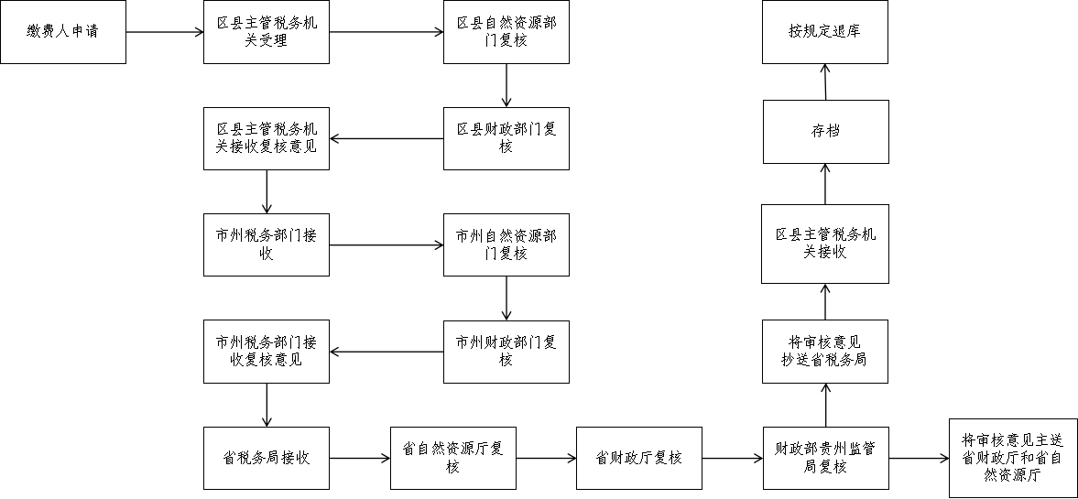
退费流程如下所示：

四、退费流程依据文号
教育费附加 |  | 国发〔1986〕50号
地方教育附加 |  | 贵州省人民政府令第20号
文化事业建设费 |  | 国发〔1996〕37号、财税〔1997〕95号、财税〔2016〕25号、财税〔2016〕60号
废弃电子产品处理基金 |  | 财综〔2012〕34号
免税商品特许经营费 |  | 财税〔2018〕147号
水土保持补偿费 |  | 国家税务总局贵州省税务局2020年第23号公告
防空地下室易地建设费 |  | 黔国动通〔2023〕2号
排污权出让收入 |  | 国家税务总局贵州省税务局2020年第23号公告
土地闲置费 |  | 财税〔2021〕8号
生活垃圾处理费 |  | 财税〔2021〕8号
国家重大水利工程建设基金 |  | 财税〔2018〕147号、财税〔2020〕9号
可再生能源发展基金 |  | 财税〔2018〕147号
大中型水库移民后期扶持基金 |  | 财税〔2018〕147号
跨省际大中型水库库区基金 |  | 财税〔2018〕147号
地方水库移民扶持基金 |  | 国家税务总局贵州省税务局2020年第24号公告
残疾人就业保障金 |  | 黔财非税〔2016〕57号
矿产资源专项收入 | 探矿权采矿权使用费 | 黔税发〔2021〕61号
矿产资源专项收入 | 矿业权出让收益 | 财综〔2023〕10号
国有土地使用权出让收入 |  | 黔税发〔2021〕61号
森林植被恢复费 |  | 黔税发〔2022〕47号
草原植被恢复费 |  | 黔税发〔2022〕47号

五、退（抵）费申请表

退（抵）费申请表一
（适用于税务部门单独办理的退费项目）
金额单位：元，至角分
申请人名称 |  |  |  |  |  | 缴费人□ 扣缴义务人□ 代征电力基金电网企业□
缴费人名称 |  |  |  |  |  | 统一社会信用代码  （纳税人识别号）
联系人姓名 |  |  |  |  |  | 联系电话
项目名称 |  |  |  |  |  | 项目编号
申请退费类型 |  |  | 汇算清缴退费□  误收误缴退费□  其它退费□
退费
原缴费情况 | 征收项目 |  | 征收品目 | 费款所属时期 |  |  |  |  | 非税票据号码 |  | 实缴金额
原缴费情况 | 合计（小写）
申请退费金额（小写）
退费申请理由 |  | 经办人（签章）：  年 月 日
经办人：  经办人身份证号：  代理机构签章：  代理机构统一社会信用代码： |  |  |  |  | 申请人声明 |  | 本申请表是根据国家非税收入法律法规及相关规定填写的，我确定它是真实的、可靠的、完整的。  申请人（签章）：
以下由主管税务机关填写
受理情况 |  | 受理人：  年 月 日
核实部门意见：  退还方式：退费□ 抵扣欠费□  退费类型：汇算结算退费□ 误收误缴退费□  其它退费□  退费发起方式：缴费人自行申请□ 税务机关发现并通知□  退（抵）费金额：  经办人： 负责人：  年 月 日 年 月 日 |  |  |  |  |  |  |  | 主管税务机关负责人意见：  签字（公章）：  年 月 日
退（抵）费申请表二
（适用于除矿业权出让收益外的税务部门与外部门协同办理的退费项目）
金额单位：元，至角分
申请人名称 |  |  |  |  |  |  |  |  |  |  |  |  |  | 缴费人□
缴费人名称 |  |  |  |  |  |  |  |  |  |  |  |  |  | 统一社会信用代码  （纳税人识别号）
联系人姓名 |  |  |  |  |  |  |  |  |  |  |  |  |  | 联系电话
项目名称 |  |  |  |  |  |  |  |  |  |  |  |  |  | 项目编号
申请退费类型 |  |  |  |  |  | 误收误缴退费□  其它退费□
退费
原缴费情况 |  | 征收项目 |  |  |  | 征收品目 |  | 费款所属时期 |  |  |  |  |  |  |  |  | 非税票据号码 |  |  |  | 实缴金额
 |  | 合计（小写）
申请退费金额（小写）
退费申请理由 |  |  |  | 经办人（签章）：  年 月 日
经办人：  经办人身份证号：  代理机构签章：  代理机构统一社会信用代码： |  |  |  |  |  |  |  |  |  | 申 请 人 声 明 |  |  |  |  | 本申请表是根据国家非税收入法律法规及相关规定填写的，我确定它是真实的、可靠的、完整的。  申请人（签章）：
以下由主管税务机关、行业主管部门、相关财政部门填写
受理情况 |  |  |  | 受理人：  年 月 日
核实部门意见：  退还方式：退费□ 抵扣欠费□  退费类型： 误收误缴退费□ 其它退费□  退费发起方式：缴费人自行申请□ 税务机关发现并通知□  退（抵）费金额：  经办人： 负责人：  年 月 日 年 月 日 |  |  |  |  |  |  |  |  |  |  |  | 主管税务机关负责人意见：  签字（公章）：  年 月 日
行业主管部门复核意见：  经办人： 负责人：  年 月 日（公章） |  |  |  |  |  |  |  |  |  |  |  | 相关财政部门复核意见：  经办人： 负责人：  年 月 日（公章）
退（抵）费申请表三
（只适用于矿业权出让收益的误收误缴退费）
金额单位：元，至角分
申请人名称 |  |  |  |  |  |  |  |  |  |  | 缴费人□
缴费人名称 |  |  |  |  |  |  |  |  |  |  | 统一社会信用代码  （纳税人识别号）
联系人姓名 |  |  |  |  |  |  |  |  |  |  | 联系电话
项目名称 |  |  |  |  |  |  |  |  |  |  | 项目编号
申请退费类型 |  |  |  |  | 误收误缴退费□  其它退费□
退费
原缴费情况 | 征收项目 |  |  |  | 征收品目 |  | 费款所属时期 |  |  |  |  |  |  |  |  | 非税票据号码 |  |  | 实缴金额
原缴费情况 | 合计（小写）
申请退费金额（小写）
退费申请理由 |  |  | 经办人（签章）：  年 月 日
经办人：  经办人身份证号：  代理机构签章：  代理机构统一社会信用代码： |  |  |  |  |  |  |  |  | 申 请 人 声 明 |  |  |  | 本申请表是根据国家非税收入法律法规及相关规定填写的，我确定它是真实的、可靠的、完整的。  申请人（签章）：
以下由主管税务机关、行业主管部门、相关财政部门、财政部贵州监管局填写
受理情况 |  |  | 受理人：  年 月 日
核实部门意见：  退还方式：退费□ 抵扣欠费□  退费类型： 误收误缴退费□ 其它退费□  退费发起方式：缴费人自行申请□ 税务机关发现并通知□  退（抵）费金额：  经办人： 负责人：  年 月 日 年 月 日 |  |  |  |  |  |  |  |  |  |  |  |  | 主管税务机关负责人意见：  签字（公章）：  年 月 日
县（区）自然资源局复核意见：  经办人： 负责人：  年 月 日（公章） |  |  |  |  |  |  |  |  |  |  |  |  | 县（区）财政局复核意见：  经办人： 负责人：  年 月 日（公章）
市（州）自然资源局复核意见：  经办人： 负责人：  年 月 日（公章） |  |  |  |  |  |  |  |  |  |  |  |  | 市（州）财政局复核意见：  经办人： 负责人：  年 月 日（公章）
省自然资源厅复核意见：  经办人： 负责人：  年 月 日（公章） |  |  |  |  |  |  |  |  |  |  |  |  | 省财政厅复核意见：  经办人： 负责人：  年 月 日（公章）
财政部贵州监管局复核意见：

经办人： 负责人：

年 月 日（公章）

《退（抵）费申请表》填表说明
一、缴费人退费账户一般应与原缴费账户保持一致，如国家相关规定允许可不一致的，从其规定。
二、《退（抵）费申请表一、二》为一式二联，由税务机关留存。《退（抵）费申请表三》为一式四联，国家税务总局贵州省税务局、财政部贵州监管局、贵州省财政厅和贵州省自然资源厅各留存一联。
三、申请人名称：填写缴费人名称。
四、缴费人名称：填写“一照一码”所载缴费人的全称。
五、统一社会信用代码(纳税人识别号)：填写统一社会信用代码（纳税人识别号）。
六、联系人名称：填写联系人姓名。
七、联系电话：填写联系人固定电话号码或手机号码。
八、原缴费情况：填写退费相关信息。征收项目、征收品目、费款所属期、非税票据号码（是指“完税费凭证”或“中央非税收入统一票据”上的“票据号码”）、实缴金额等项目，填写申请办理退费的已入库信息，上述信息应与缴款凭证复印件、缴款凭证原件或缴款电子信息一致。
九、申请退费金额：填写相关申请退费的金额，应小于等于实缴金额合计。
十、退费申请理由：简要概述退费申请理由，如果本次退费账户与原缴费账户不一致，需在此说明，并须另行提交资料，经税务机关登记确认。
十一、受理情况：填写核对接受缴费人资料的情况。
十二、退费发起方式：根据实际情况，税务机关选择“缴费人自行申请”或“税务机关发现并通知”；
十三、退费金额：填写税务机关核准后的退费额。
十四、项目名称及合同编号为非必填项。

